NÕUSOLEK
Käesolevaga kinnitan, et olen teadlik ja nõus Kõlu, Hausma küla, Hiiumaa vald, Hiiu maakond kinnistule (kat nr 63901:001:3201) imbsüsteemi rajamisega, millega kaasneb kitsendus tulevikus joogiveekaevu rajamiseks 60 m kuja ulatuses, mis ulatub osaliselt riigi omandisse kuuluvale kinnistule.
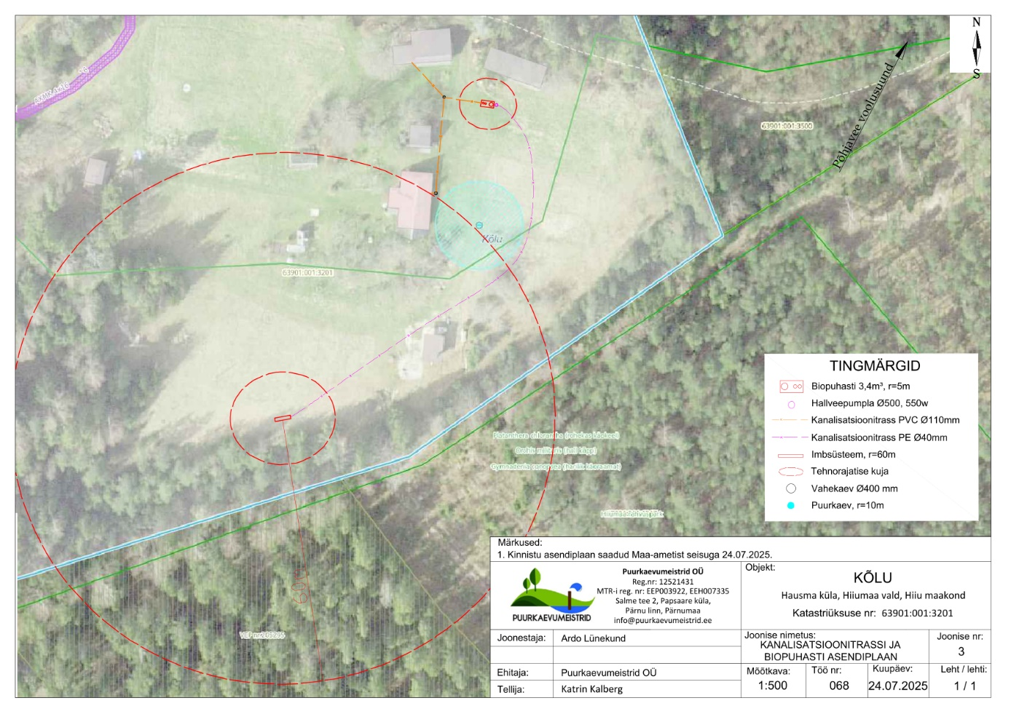

Kärdla metskond 30 (kat nr 63901:001:1217), ____________________ ______________ __________
(omanik) (allkiri/ digiallkiri) (kuupäev)

